사사기 14장
삼손의 첫번째 블레셋 승리
(찬송 449장)
2026-2-13, 금
맥락과 의미
삼손은 자그만 단 지파 출신으로 예루살렘 서쪽 지역이 고향입니다. 태어나기 전부터 하나님께 나실인으로, 이스라엘을 구원할 사사로 임명받았습니다. 하나님의 성령님이 움직이기 시작했습니다.
14-16장은 삼손이 한 사람이지만 많은 군대와 같은 큰 힘으로 블레셋을 정복하는 이야기입니다. 삼손 개인의 힘이 아니라 그를 이스라엘의 직분자로 삼으신 하나님께서 성령님의 능력을 주셨고 인도하셔서 승리케 하셨습니다.
그러나 삼손은 이방인 블레셋 여인 3명과 사랑에 빠지면서 하나님의 율법을 어겼습니다. 동시에, 삼손은 나실인의 서원을 어겼습니다. 이것을 통해 성령님은 인간적 욕망에 사로잡힌 그 시대의 악함을 드러냅니다. 그리고 인간은 모두 죄인임을 선언합니다. 동시에 그런 한계가 있지만, 히브리서 11:32은 삼손을 믿음의 조상으로 칭찬합니다. 우리의 연약함을 생각하고, 또 연약함 가운데서도 하나님 나라 일을 하게 하시는 그 은혜에 감사하며 말씀을 들읍시다.

1. 삼손이 블레셋 여자와 혼인하기로 결심하며 사자를 죽임 (1-9절)
2. 블레셋에서 결혼식에서 수수께끼 게임과 삼손의 연약성 (10-20절)

1. 삼손이 블레셋 여자와 혼인하기로 결심하며 사자를 죽임 (1-9절)
삼손은 블레셋 딤나 지역에 갔다가 한 여인을 보고 집으로 돌아왔습니다. 그리고 부모에게 블레셋 여인을 아내로 삼겠다고 말합니다. 부모들은 “할례받지 아니한” 사람에게 혼인하는 것이 옳지 않다고 말합니다. 그러나, 삼손은 “그 여자를 좋아하오니”(3, 7절)라고 우깁니다. 사사 시대 전체 하나님의 백성들처럼, 삼손도 “자기 소견에 옳은 대로 행합니다” (17:6, 18:1, 19:1, 21:25). 한 시대를 구원할 직분자도 그 시대의 악함의 한 부분이 되고 있습니다. 삼손 자신이 악에 물듦을 통해, 그 시대가 얼마나 악했는가를 성령님은 우리에게 보여줍니다. 그러나 다른 한편 블레셋 여인을 아내로 취하는 것은 “그 틈을 타서”, 즉 트집을 잡아서 블레셋 사람을 치려는 것이 있었습니다. “여호와께로부터 나온 것”이었습니다. “그 부모는 알지 못했습니다”(4절). 삼손의 인간적 악함으로 하나님께서는 당신의 계획에 따라 선한 일을 이루어 가셨습니다. 참으로 신비입니다.
5-6절: 이번에는 자기 부모와 함께 블레셋 딤나로 내려갔습니다. 가는 길에 포도원 근처에서 사자가 “그를 보고 소리쳤습니다.” 그때 삼손은 여호와의 신에 감동을 받았습니다(6절). 성령님이 강하게 달려 내렸습니다. 사자를 맨손으로 찢어 죽였습니다. “본다”는 말은 15:14에서 블레셋 사람이 삼손에게 “마주” 나갔다는 것과 같은 단어입니다. 삼손이 자기를 대항하여 맞으러 나온 사자를 찢은 것은 앞으로 블레셋을 이길 것을 그림처럼 보여줍니다.
7-9절: 얼마 후 삼손은 다시 부모님과 함께 결혼식을 올리기 위해 블레셋으로 가다가 그 죽은 사자가 있는 곳에 갔습니다. 사자의 몸에 꿀벌(드보라, 여자 사사와 같은 이름)이 있고 꿀이 거기에 있었습니다. 그는 자기도 먹고 그 부모님에게도 주었습니다. 나실인은 성전에서 제사를 섬기는 제사장 직무를 하는 상태이므로, 어떤 경우에도 죽은 시체로 자신을 더럽혀서는 안 됩니다. 그러나 그는 꿀을 위해 자기를 더럽히고, 나실인이었던 자기 어머니도 더럽힙니다. 부모의 말을 듣지 않고 성결을 더럽히는 삼손, 그 인격은 크게 잘못 나가고 있습니다.

2. 블레셋에서 결혼식에서 수수께끼 게임과 삼손의 연약성 (10-20절)
블레셋의 관례에 따라 7일 동안 혼인 잔치가 시작되었습니다. 그의 주위에는 30명의 건장한 블레셋 사람들이 신랑의 들러리로 왔습니다. 삼손은 수수께끼를 내었습니다. 베옷 30벌, 겉옷 30벌을 내기로 걸었습니다. 잔치 끝날 때까지 7일간의 시간을 주었습니다.
“먹는 자에게서 먹는 것이 나오고 강한 자에게서 단 것이 나왔다” (14절). 이것이 무엇을 말하는가? 수수께끼의 내용이었습니다. 블레셋 사람들은 3일 동안 풀지 못했습니다. 그러자 삼손의 아내를 협박했습니다. 삼손에게 알아내지 않으면 그녀의 집을 불사르겠다고 말했습니다. “우리 소유를 빼앗고자 하여 우리를 불렀느냐?” (15절) “빼앗고자”는 원래 이스라엘이 블레셋을 기업으로 정복하는 일을 말합니다. 자기들은 알지 못했지만 하나님께서 삼손을 통해 하실 일을 입으로 말합니다.
삼손의 아내는 삼손을 계속 졸랐습니다. 계속 울면서 울음을 무기로 사용했습니다. 삼손은 “부모님께도 알려 주지 않았는데, 당신에게 알려 줄 수 없다.” (16절)라고 단호하게 말했습니다. 그녀는 말했습니다. “당신이 나를 미워한다. 사랑하지 않는다.” 마침내 삼손은 넘어가 말해 주고 맙니다. 삼손의 아내는 블레셋 사람들에게 답을 알려 주었습니다. 그들은 삼손에게 대답했습니다. “강한 사자에서, 단 꿀이 나왔다.” 삼손은 블레셋 사람들에게 격분했습니다. “나의 암소로 밭을 갈게 해서 알아냈다.” 암소는 밭 갈게 하는 소가 아닙니다. 그처럼 블레셋 사람들이 규칙을 위반했다는 것입니다.
삼손은 단번에 서쪽으로 40km를 걸어갔습니다. 지중해 해안의 블레셋 지역 아스글론에 갔습니다. 성령님이 그에게 강하게 달려왔습니다(임하시매, 19절). 거기서 블레셋 사람 30명을 죽였습니다. 그들의 옷을 전리품으로 약탈하였습니다(19절). 그는 딤나로 돌아와서 내기한 자들에게 옷을 돌려주었습니다. 분노하며 자기 집으로 올라갔습니다.

믿고 복종할 일
삼손은 성령님의 강력한 능력으로 사자도 죽이고, 블레셋 사람을 죽여서 하나님의 나라를 확장하는 전쟁도 했습니다. 그의 분노는 하나님의 분노였습니다. 그러나, 그는 하나님 앞에서 죄를 지으면서 하나님의 일을 했습니다. 이방 결혼, 부모님에게 불순종, 나실인의 성결함을 어김 등의 악을 범했습니다.
그의 아내의 “강요”(17절)에 넘어갔습니다. 이 말은 율법서에서, 이스라엘의 적들이 군사력으로 괴롭히는 것을 말합니다(신명기 28:53,55,57). 삼손은 군사적 힘은 있었지만, 이방 여인에게 사랑에 빠지고 그녀의 말의 공격 앞에 넘어지고 말았습니다. 전쟁 앞에 넘어지고 말해 버립니다. 침묵해야 할 것에 말로서 동의하는 거기에는 인간의 인정을 구하는 악함이 있습니다. 나아가 우상 숭배적 생각에 동의하는 영적인 연약함이 있습니다.
삼손의 인간적 약점 가운데서도, 하나님은 그의 약점을 사용하여 그를 쓰셨습니다. 우리의 연약까지도 사용하여, 하나님 나라를 세우고 당신의 영광을 이루어 가셨습니다. 하나님의 신비와 은혜 앞에서 항상 기뻐하고 쉬지 말고 기도하고 범사에 감사합시다
성령님이 우리 각자의 사용을 위해 주시는 것을 은혜라고 합니다. “성령의 은사”는 말씀 가르치는 능력, 재정 섬김, 위로해주는 것 등, 주로 다른 사람에게 유익을 주고 교회를 세우는 사역을 위해 주신 재능과 능력을 말합니다. 동시에 성령의 열매는 사랑 기쁨 등, 그 사역을 하는 우리들의 인간관계에서의 성품을 말합니다(갈 5:22). 우리가 성령의 은사뿐 아니라 성령의 열매에서 동시에 자라는 것이 정상입니다. 우리의 재능/능력과 동시에 인격이 계속 성숙하도록 하나님의 은혜를 구합시다.

1. 오늘 말씀하신 하나님은 어떤 분이신가요?
2. 오늘 말씀에서 주신 교훈은 무엇입니까?
3. 오늘 말씀에서 순종할 내용은 무엇입니까?

조금 더 생각하기
<참고> 고함(나가드, 2,6,9,12,12,13,14,15,16,16,16,17)
14장에는 “고하다(나가드)”라는 단어가 12번이나 나옵니다. 앞서 13장에서 삼손의 아버지가 천사에게 “당신의 이름이 누구입니까?”라고 질문했을 때, 천사는 “고하지 않는” 모범을 보였었습니다(13:6). 하나님의 신비를 말하지 않는 것에 하나님에 대한 경외가 나타납니다. 말하지 않는 것이 하나님을 섬기는 표현이 됩니다.
나중에 사울이 왕으로 임명된 후에도 자기 삼촌에게 “고하지 않는(삼상 10:16) 이 말은 이스라엘의 재판관(사사)이 제사장과 함께 재판 사건에 하나님의 뜻을 “고하는 것” (신 17:4,9,10,11)에 쓰인 말이기도 합니다. 이렇게 볼 때 “고한다”라는 말은 직분자로서 하나님의 말을 공적으로 전달하는 데 쓰인 경향이 있습니다.
삼손도 하나님의 사자가 하듯이 “부모에게 고하지 않는 것”(6, 9,16절 )을 처음에는 지켰습니다. 또 지켜야 한다는 것을 알았습니다. 그러나 삼손은 한 여인 때문에 “고함”을 올바르게 하는 일에 실패했습니다. 직분자로서, 하나님의 뜻을 말할 때 말하고, 침묵할 때 침묵하는 일에서 실패했습니다. 하나님은 그의 실패도 사용하여 당신의 나라의 전쟁을 이기도록 섭리하지만, 삼손의 인품의 잘못은 변명할 수 없습니다.
예수님도 이 땅에서는 십자가를 짐을 통해 우리 구원을 이루어야 하기 때문에, 하나님의 영광의 모습을 보여준 다음에는 다른 사람에게 말하지 말라고 목격자들에게 또 제자들에게 종종 금하셨습니다(막 5:43, 7:36, 9:9). 그러나 그들은 영광의 모습을 참지 못하고 말하곤 했습니다.
교회의 직분자, 가정의 가장, 직장의 책임자로서 침묵할 때 침묵하는 지혜를 배웁시다. 하나님의 영광을 위해, 이웃의 유익을 위해 해야 할 말은 하고, 하지 말아야 할 말은 하지 않는 언어생활의 경건에서 성장합시다. “사람마다 듣기는 속히 하고 말하기는 더디 하며 성내기도 더디 하라”(약 1:19). “우리의 혀는 우리의 것, 누가 주인이냐?”(시 12:4)하는 악인의 길을 가지 말고, 오히려 침묵하며 하나님께 아룁시다. 우리의 혀를 하나님께 굴복시킵시다. 언어생활에서 성령님의 충만함이 나타나도록 기도합시다.

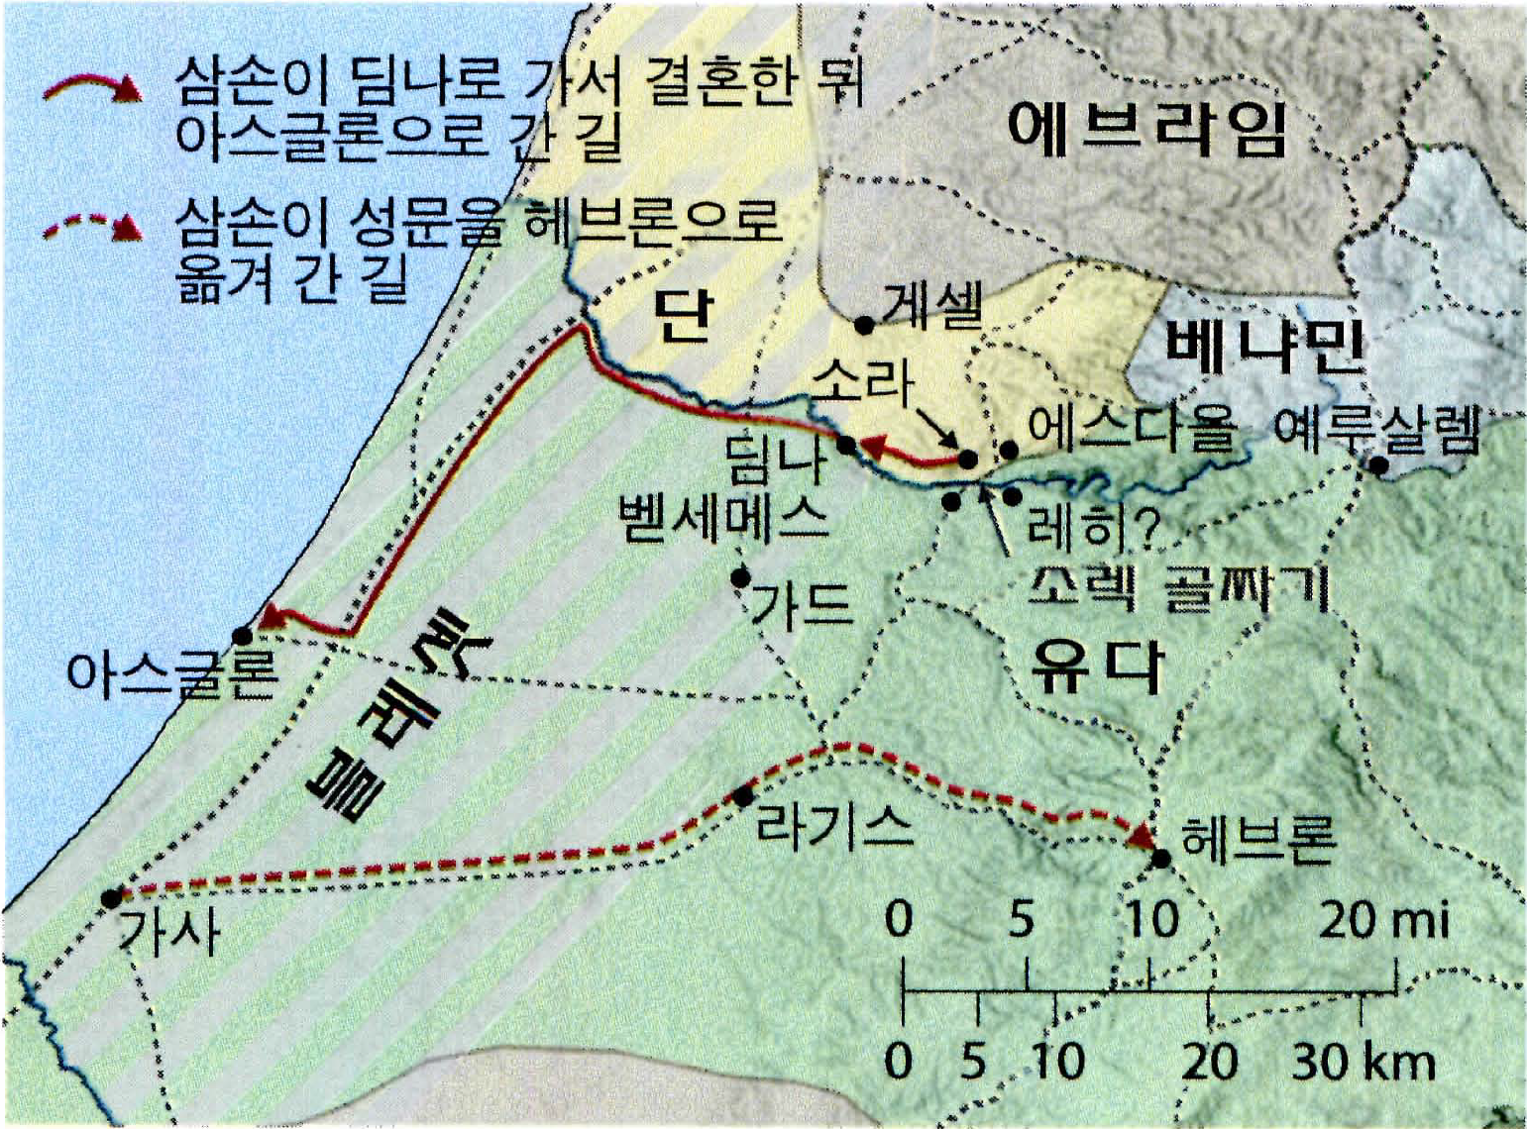
<참고> 삼손의 업적 (출처: ESV 성경 지도)

